封面 97學年舊社國小願景實踐課程教學省思表
- 適用年級： 六年級
- 課程實施時間: □ 上學期 ( 10月 3 日~ 月 日)
□ 下學期 ( 月 日~ 月 日)
- 教材名稱：
- 教學領域：
- 願景課程:(請勾選)
學校願景 | 教育目標 | 核心價值 | 課程實踐
快樂 | - 孩子能安全快樂的學習 | - 安全樂觀 | □安全教育課程
愛 | - 孩子愛自己  - 孩子愛社區  - 孩子愛自然 | - 愛閱讀  - 愛家鄉  - 愛護環境 | □閱讀課程  □綜合自編課程  □環境教育課程
和諧 | - 孩子學習溝通與尊重，建立良好的人際關係 | - 尊重  - 溝通  - 合作  - 分享 | □人權法治課程  □性別教育課程<上學期實施>  □家庭教育<下學期實施>
夢想 | - 孩子透過合作學習，與他人共築夢想 | - 積極  - 希望 | - 合作學習課程
勇於改變 | - 孩子培養自省、自覺的能力，勇於創新。 | - 自省  - 創造與突破 | - 小荳荳進化時間課程
自我實現 | - 孩子發展潛能，培養終身學習的能力。 | - 實踐  - 發展潛能  - 終身學習的能力  - 察覺進化 | - 小荳荳進化時間課程

目錄
一、主題名稱……………………………………………………p.
二、上課節數……………………………………………………p.
三、設計理念……………………………………………………p.
四、教學目標與相關能力指標…………………………………p.
五、教學活動
活動一: (認識地震及災害預防)………………………………p.
活動二: (逃生演練 )………………………………p.
六、教學資源……………………………………………………p.
七、評量方式……………………………………………………p.
八、教學成果
(一)教學活動照片………………………………………………p.
(二)其他 ………………………………………………………p.
九、教學後反思………… …………………………………………p.
十、 附件… ………………………………………………………p.

◎檔案內容
一、主題名稱：防災教育及逃生演練

二、上課節數：二節

三、設計理念（創意教學背景說明）：
台灣處於地震帶，地震災害頻繁，尤其是1999年9月21日的大地震，造成許多傷亡和損失，因此我們要教導學生認識地震，了解地震的成因、特性與危害，進而指導學生如何進行地震災的預防，讓學生知道地震來臨時在各種場所的應變措施，並在學校進行實地演練，希望能減少地震帶來的傷害。

四、教學目標與相關能力指標：

能力指標  (請列出代號和文字說明) | 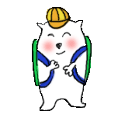  教學目標
※綜合  4-2-1辨識各種人為的危險情境，並演練自我保護的方法。 | 1.能觀察住家和學校週遭環境。  2.能知道防災的知識。  3.能熟練防災逃生技巧。

五、教學活動

教學目標 | 教學設計流程 | 時間 | 教學  資源 | 評量重點
 | 一、引起動機  「地震經驗分享」：教師和學生分享地震的經驗和感覺 | 5  分 | 防震教育教學投影片 | 學生能踴躍發表想法
1.能觀察住家和學校週遭環境。  2.能知道防災的知識。  3.能熟練防災逃生技巧。 | 二、發展活動  活動一：認識地震及災害預防  活動1-1：可怕的地震  1、教師請學生發表地震會帶來什麼樣的災害？  2、用教學投影片呈現出地震災後的照片和資料，說明地震曾帶來的災害。  活動1-2：認識地震  用教學投影片說明地震的成因、特性與危害，使學生更了解地震。  活動1-3：地震災害預防  1、說明地震前的準備工作：  (1)減災  (2)整備：固定傢俱、檢查消防器材、暢通逃生通道、備妥救助包，逃生地圖。  - 說明地震時的應變措施：  (1)鎮定、自救、救人、注意最新訊息  (2)地震發生時的首要工作，關閉電源、火源及開門、躲避  (3)說明地震時各場所的躲避原則  - 說明地震後的復原工作：清掃、修復、療傷、互助。  ~第一節結束~  三、綜合活動  活動二：逃生演練  - 說明在學校各處的逃生路線  - 實地逃生演練2次  - 檢討逃生演練情形  ~第二節結束~ | 10分  10分  15分  10分  25分  5分 | 防震教育教學投影片  廣播系統 | 能參與討論  能專心聆聽  能專心聆聽  能專心聆聽  能說出地震時如何應變  學習單評量  專心聆聽  能熟悉逃生路線

六、教學資源：
- 「防災教育課程(一)防震教育」教學投影片(舊社國小訓導處廖勇潭主任製作)
- 防災e學院網站

七、評量方式：
教室觀察、口頭評量、學習單（如附件一）

八、教學成果：
(一)教學活動照片及文字說明
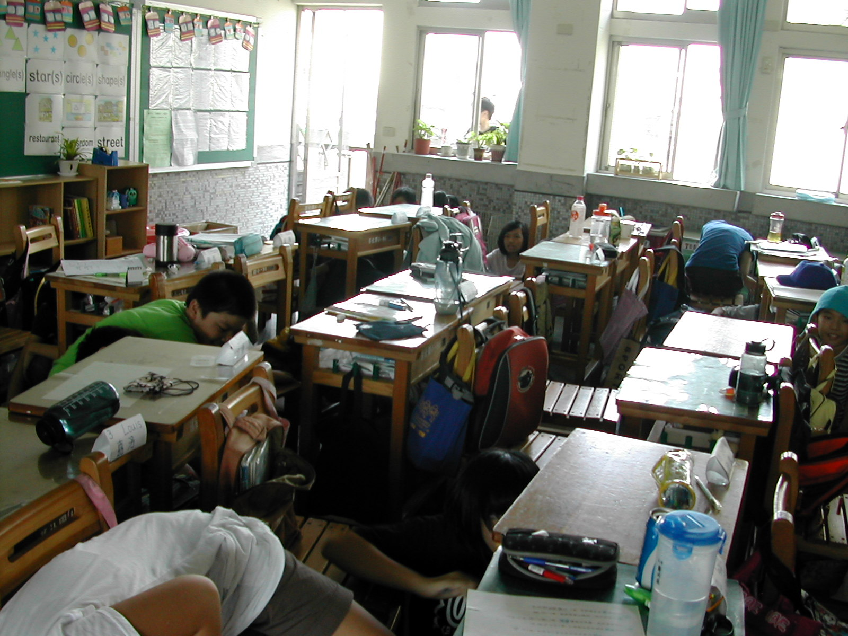 | 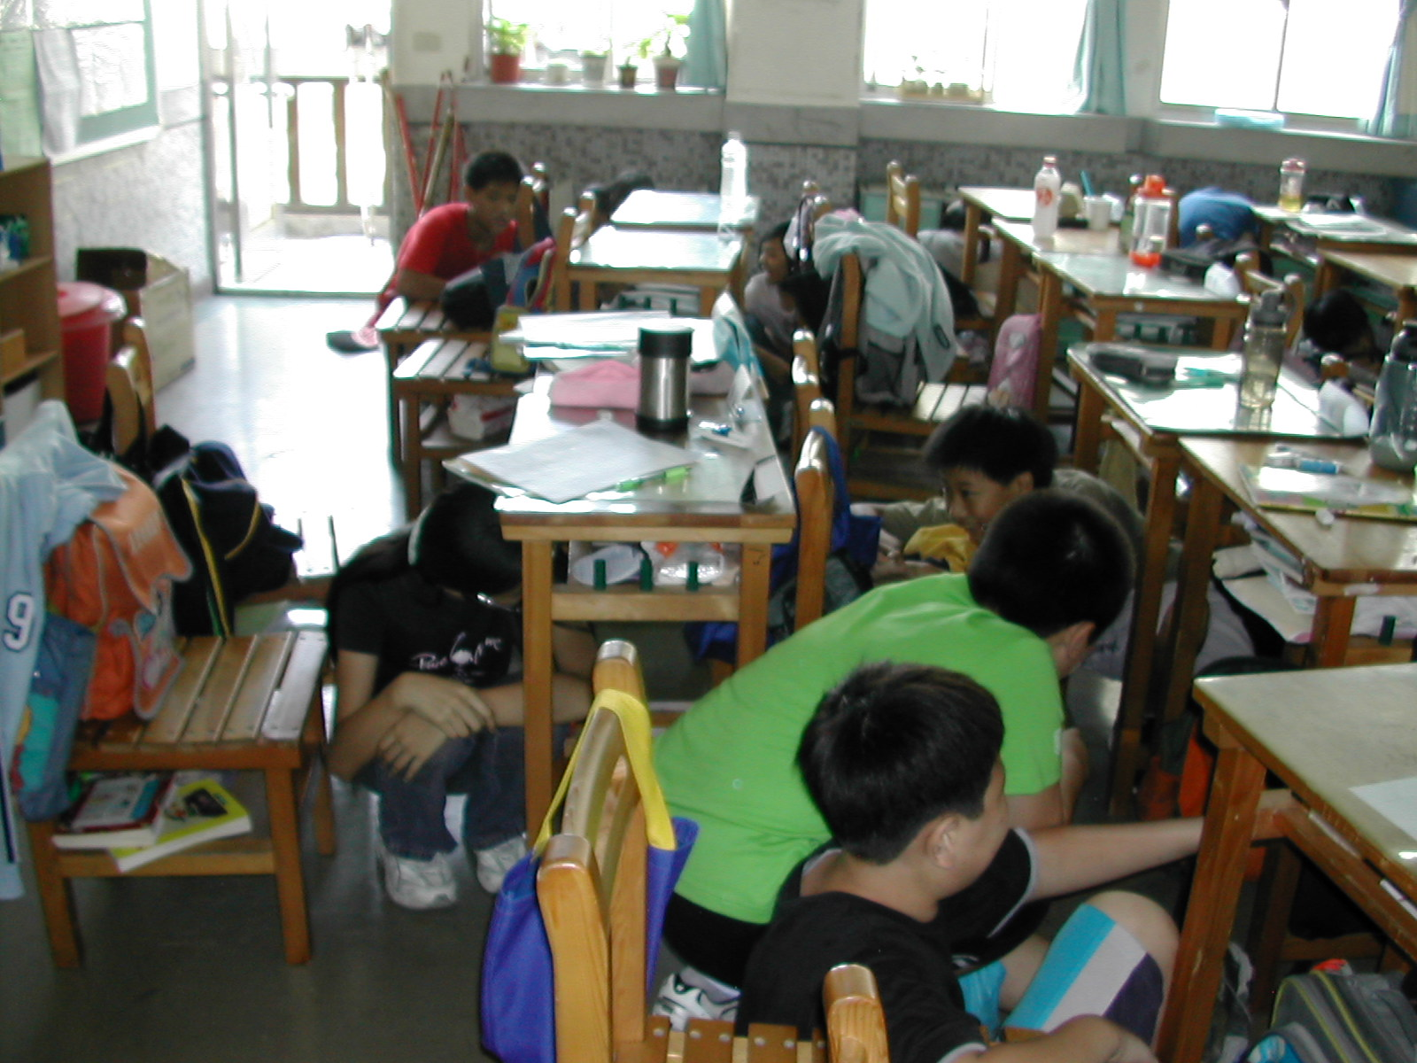 | 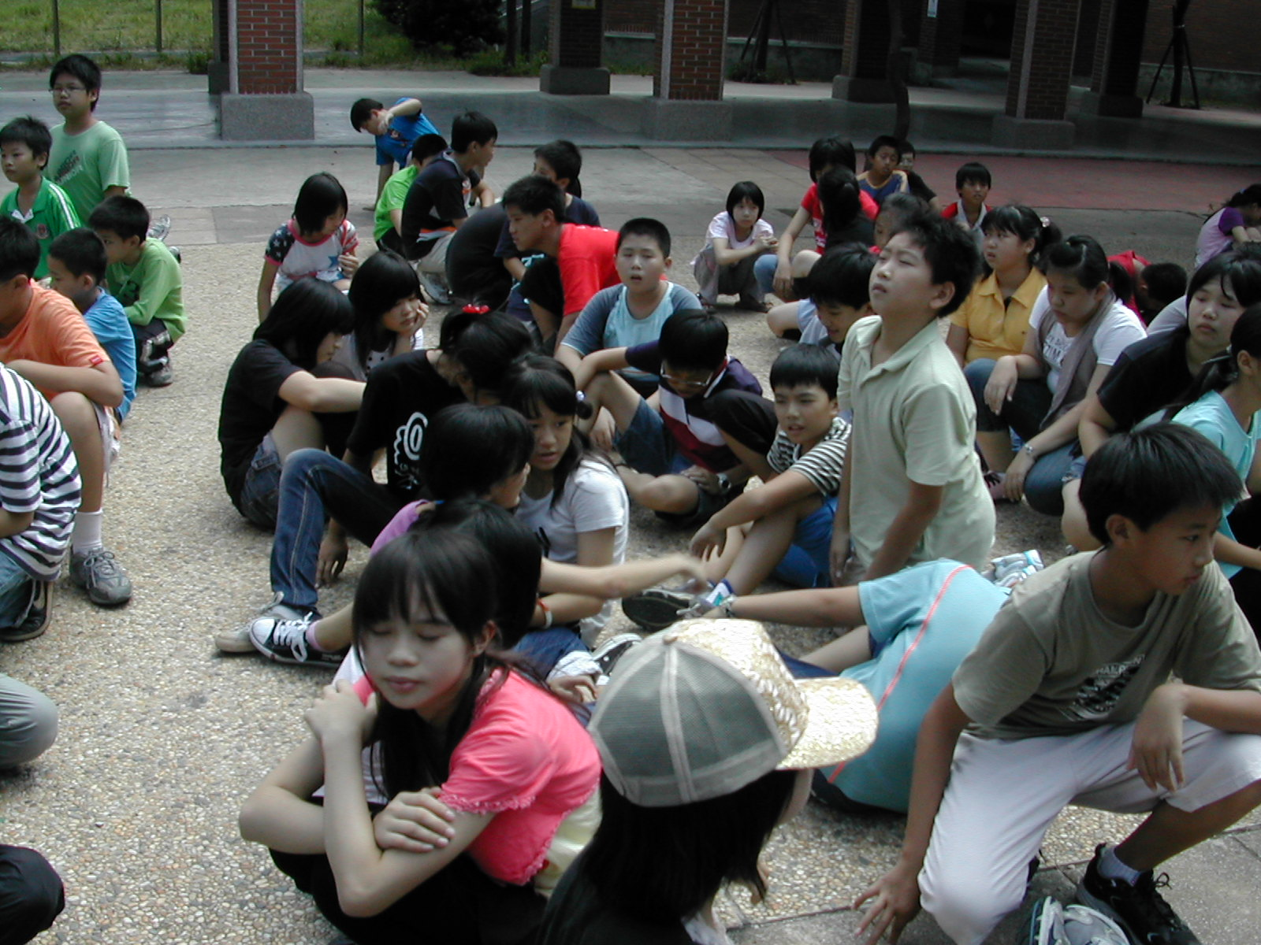
防災及逃生演練時，學生快速的就地掩蔽。 | 防災及逃生演練時，學生快速的就地掩蔽。 | 學生依規畫之逃生路線到高年級廣場避難。
(二)其他

九、教學後反思：
(一)、省思表
帽子 | 思考向度參考 | 說明
  白帽子  客觀的角度來分析目前取得的資訊 | 有否參照課程設計實施？ | 實施過程大致上依照課程設計，惟逃生演練因時間問題只演練1次。
 | 課程實施是否能符合原設計的目標與架構？ | 是
  黃帽子  積極正面的態度來思考佔優勢 | 實施時學生有哪些學習反應，讓我們覺得這個課程是有價值的? | 學生對於地震災害的知識更為充實、更了解平時如何預防災害，且實地逃生演練，讓學生更能掌握在學校環境的應變，所以這個課程是有價值的。
紅帽子  感覺如何？喜歡它或討厭它的原因是什麼？ | 整個課程的實施，我感覺---- | 這個課程非常實用，學生也很投入，是很棒的課程。
綠帽子  思考新的做法 | 課程實施的協同合作與分工情形如何?未來可以做的更好的調整方法--- | 整個活動流程順暢，已相當不錯。
  黑帽子  以客觀的資料來批判失敗原因 | 教學實施與原設計的差距有哪些？爲什麼? | 活動一的時間若能控制在一節課之內，就能讓演練次數進行2次。
藍帽子  控制與計畫整個思維的流程 | 課程流程與時間規劃有否須修正的地方？ | 無

(二)、感想
1、感謝勇潭主任製作出如此棒的ppt及詳盡的解說，以及訓導處協助此次的課程。
2、解說時學生非常認真聽講，能認識地震，了解地震的成因、特性與危害及如何進行地震災害的預防，明白防災教育的重要性；
3、解說後馬上進行實際防災演練，學生能立即將課堂所學知識進行實踐，讓學生清楚明白在校園的逃生路線，是很有意義的一次教學活動。

十、附件
附件1
地震防災教育學習單
班級： 姓名： 座號： 廖勇潭老師設計
一、地震防災可分為四階段，請問各要完成什麼工作？
- 減災：

- 整備：

- 應變：

- 復原：

二、請問地震救助包要準備那些東西？

三、地震來了，你住在７樓，震度約五級。正在搖晃中，你要怎麼做？對的打「Ｏ」，錯的打「Ｘ」。
（ ）１、正在煮東西的話，立即關瓦斯。
（ ）２、正在門邊，立即打開門。
（ ）３、躲在大柱子邊。
（ ）４、大聲尖叫救命。
（ ）５、躲在堅固的桌邊。
（ ）６、拿手邊的東西保護頭部。
（ ）７、打１１９。
（ ）８、立即坐電梯逃生。
（ ）９、立即坐緩降梯逃生。
（ ）１０、保持鎮定。
四、同上題，地震搖晃約３０秒後停止，請問你要怎麼做？
（ ）１、立即找出救助包放身邊。
（ ）２、清點家裏人數，確認有沒有受傷。
（ ）３、收聽廣播，注意最新消息。
（ ）４、協助檢查房屋有無損壞，決定是否離開。
（ ）５、坐電梯下樓逃生。
（ ）６、至外面看熱鬧。

